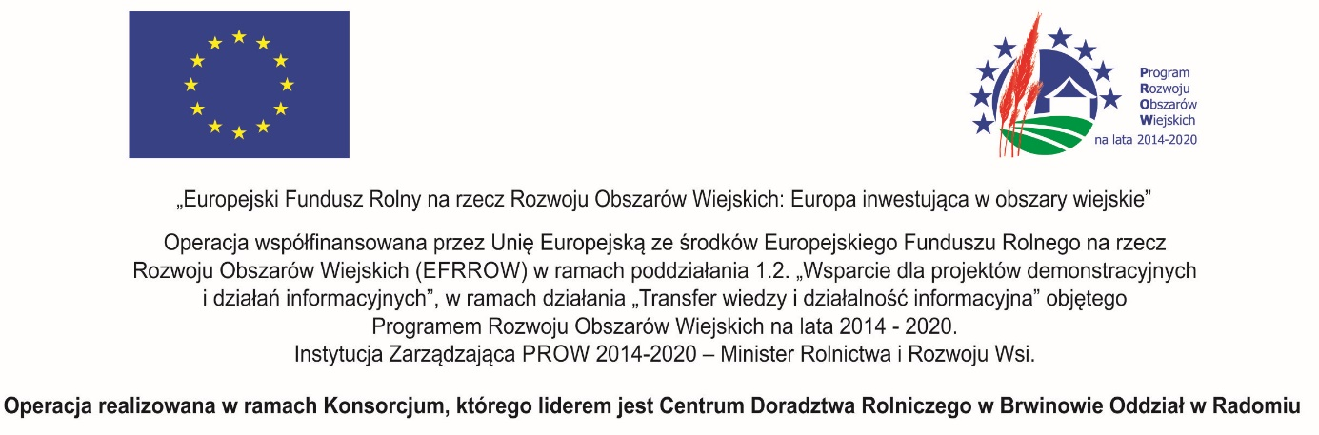

OPIS
Centrum Praktycznego Szkolenia w Zakresie Małego Przetwórstwa w CDR O/Radom
Temat demonstracji: Przetwórstwo owoców lub warzyw
Temat szczegółowy: Technologia produkcji soku z jabłek ekologicznych
Technologia produkcji nektaru z jabłek ekologicznych
Technologia produkcji napoju z jabłek ekologicznych

I. Charakterystyka
Adres :ul. Chorzowska 16/18, 26-600 Radom.
Centrum Praktycznego Szkolenia w Zakresie Małego Przetwórstwa w CDR O/Radom dysponuje przykładami rozwiązań technologicznych w czterech podstawowych rodzajach przetwórstwa: mleka, owoców i warzyw , zbóż oraz mięsa, posiada także tradycyjną wędzarnię.
Celem działania Centrum jest pokazanie praktycznych możliwości dostosowania zasobów gospodarstwa do rozpoczęcia i prowadzenia „małego przetwórstwa”, tak aby spełniało zarówno standardy higieny, bezpieczeństwa jak i wymogi prawne.
Centrum posiada stosowne wymagane prawem decyzje:
• Inspekcji Weterynaryjnej – przetwórstwo mięsa i mleka,
• Inspekcji Sanitarnej – przetwórstwo owoców i warzyw, przetwórstwo zbóż.
oraz Certyfikat Zgodności produkcji ekologicznej dla produktów czterech zakładów (masarnia, tłocznia soków, młyn i mleczarnia).

II. Opis obiektu demonstracyjnego
Obiekt wyposażony jest w linię technologiczną do przetwórstwa owoców i warzyw w skład której wchodzi myjka z podajnikiem, prasa taśmowa, pasteryzator, rozlewacz bag-in-box, rozlewacz do butelek, zbiorniki buforowy 220 l, pompa wirnikowa. Wydajność linii wynosi 400 – 500 litrów soku na godzinę. Podstawowym surowcem do przetwórstwa są tu owoce ziarnkowe – głównie jabłka. Posiadane urządzenia są w stanie wytłoczyć sok z owoców ziarnkowych, niektórych jagodowych oraz z warzyw, głównie korzeniowych. Owoce pestkowe mogą być również wytłaczane, jednak po poddaniu ich wcześniej drylowaniu.
Początkiem linii jest płuczka, przed którą znajduje się „stół rewizyjny”, gdzie owoce są przebierane – usunięciu podlegają owoce nadpsute, liście i ewentualne inne zanieczyszczenia.
Ze stołu owoce zsypywane są do płuczki wodnej, gdzie odmiękają i ocierając się o siebie pozbywają się pozostałych zanieczyszczeń (pył, kurz,). Warzywa korzeniowe oraz bardziej zanieczyszczone jabłka, poddawane są myciu w płuczce szczotkowej, z której wysypywane są do wspomnianej już płuczki wannowej. Z płuczki owoce transportowane są do rozdrabniacza podajnikiem łopatkowym. W dolnej części podajnika zainstalowany jest wielodyszowy spryskiwacz, który zmywa z owoców pozostałości wszelkich zanieczyszczeń.
Następnym etapem jest rozdrabnianie. Transportowane owoce spadają na wirujące łopaty rozdrabniacza i przecierane są przez sito. Odpowiednie ustawienie sit pozwala na zmianę intensywności rozdrabniania.
Miazga owocowa wypada z rozdrabniacza wprost do kosza zasypowego prasy. Wykorzystywana prasa to model taśmowy ośmio-walcowy, o wydajności 800 kg jabłek na godzinę.
Sam proces wyciskania soku przebiega w ruchu ciągłym i zaczyna się już na pierwszym, największym walcu. Miazga z kosza zasypowego prasy zabierana jest pomiędzy walec o największej średnicy i taśmę. Tu następuje najintensywniejsze oddawanie soku. Następnie warstwa miazgi przemieszczana jest na taśmie pomiędzy walcami wytłaczającymi, gdzie pozbywa się pozostałej ilości soku.
Kolejnym etapem w produkcji soku jest jego utrwalanie poprzez pasteryzację. Proces ten odbywa się w pasteryzatorze, który ma wydajność do 450 litrów soku na godzinę.
Końcowym etapem w produkcji soku jest jego konfekcjonowanie. W tym przypadku, stosowany jest nalewak do opakowań „Bag in Box”. Gorący sok z pasteryzatora przepompowywany jest do zbiornika buforowego nalewaka, skąd dozowany jest do sterylnych woreczków foliowych. Po wystygnięciu, woreczki z sokiem pakowane są do odpowiednich kartonów i przekazywane do składowania.

III. Materiały informacyjno-edukacyjne zamieszczone są pod adresem:
https://cdr.gov.pl/projekty-i-wspolpraca/projekt-demonstracje

